 | Министерство науки и высшего образования Российской Федерации  Федеральное государственное бюджетное образовательное учреждение  высшего образования  «Московский государственный технический университет  имени Н.Э. Баумана  (национальный исследовательский университет)»  (МГТУ им. Н.Э. Баумана)

ФАКУЛЬТЕТ «Информатика и системы управления»_________________________________

КАФЕДРА «Программное обеспечение ЭВМ и информационные технологии»___________

Лабораторная работа № 2
по курсу «Планирование эксперимента»

Тема Реализация ПФЭ на имитационной модели функционирования СМО.

Студент Сушина А.Д.

Группа ИУ7-81б

Оценка (баллы) _______________

Преподаватель Куров А.В,

Москва.
2021 г

Задание на лабораторную работу
Составить матрицу планирования для проведения ПФЭ для одноканальной СМО с одним генератором заявок.
Интервалы варьирования факторов выбрать на основе результатов первой л.р., в рамках которой исследовались зависимости выходной величины (среднего времени ожидания (пребывания) от входных параметров (интенсивность поступления, интенсивность обслуживания). В итоге получить зависимость выходной величины от загрузки.
По результатам ПФЭ вычислить коэффициенты линейной и частично нелинейной регрессионной зависимости.
Предусмотреть возможность сравнения рассчитанной величины с реальной, полученной по результатам имитационного моделирования.

Теоретическая часть

Распределения
Распределение Рэлея:
(1)

Распределение Вейбулла:
(2)
В лабоработной работе используется распределение с фиксированным параметром k=2.

Расчет параметров уравнения регрессии
Рассмотрим полный факторный эксперимент. Если число факторов k , то для проведения полного факторного эксперимента нужно опытов, где 2 - число уровней, которого достаточно для построения линейной модели.
В нашем случае факторов 2: интенсивность поступления заявок и интенсивность обработки заявок.

Для проведения полного факторного эксперимента требуется 4 эксперимента.
Условия проведения эксперимента фиксируются в матрице планирования (рис 1).
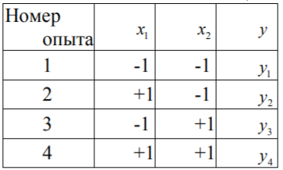
Рис 1. Матрица планирования эксперимента
Искомая функция может быть записана в виде:
(3)
или
(4)
Для нахождения всех коэффициентов b0, b1, b2, b12 потребуется решить систему из 4х уравнений и соответственно провести 4 опыта.
Для оценки погрешности проводится усреднение параметров. Для этого уравнение (3) записывается в виде:
, (5)
где , .
Значения оценок b0, b1, b2, b12 могут быть получены при помощи МНК:
, (6)
где N – количество опытов, а Zij принимают значения -1, 1. Значения Zij являются кодированными значениями факторов. Чтобы получить такие значения можно воспользоваться следующими формулами:
, (7)
(8)

Реализация
На рисунке 2 представлен интерфейс приложения. Он содержит две кнопки: запуск работы и добавление точки для проверки правильности вычисления коэффициентов уравнения регрессии.
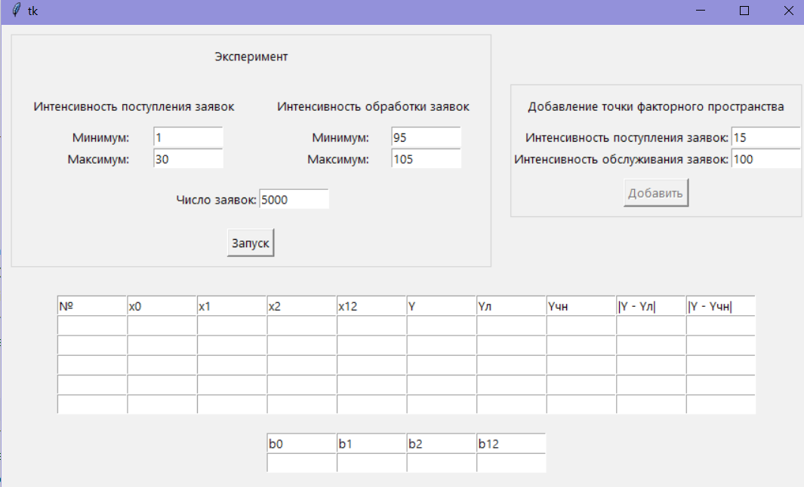
Рис 2. Интерфейс приложения

На рисунке 3 представлен пример работы приложения.
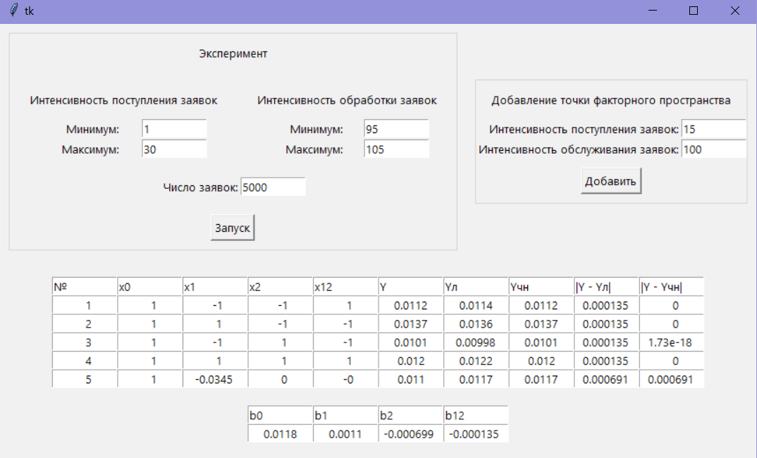
Рис 3. Пример работы приложения

Вывод
В ходе лабораторной работы проводился полнофакторный эксперимент. В ходе этого эксперимента были получены коэффициенты уравнения регрессии для линейное и частично нелинейной модели.

